

**REIZEN ALS EEN VORST**

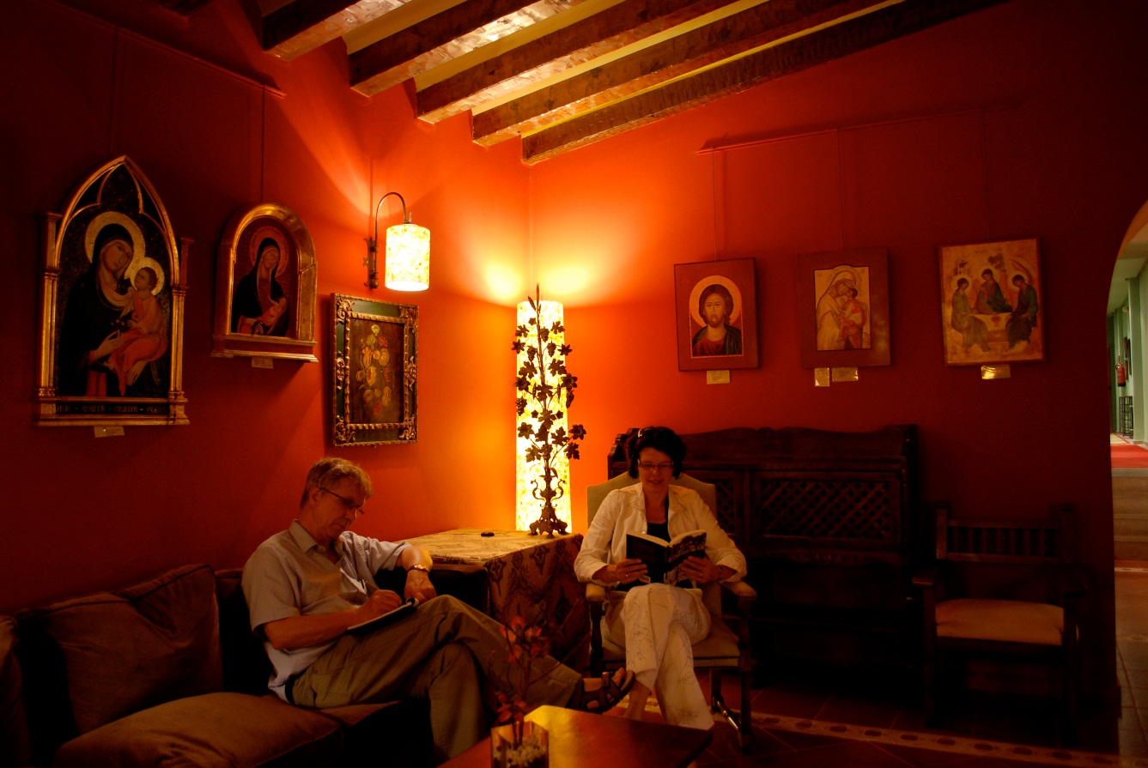

**TORDESILLAS – MEDINA DEL CAMPO - SEGOVIA**

In een hoek van de Plaza Mayor van Medina del Campo staat onopvallend een klein stadspaleis.Hier stierf in 1504 koningin Isabella. Zij is waarschijnlijk, samen met koningin Victoria, de belangrijkste, machtigste vrouw uit de geschiedenis: zij verenigde Spanje, samen met haar neef en echtgenoot Ferdinand. Zij versloeg de moslims in Granada en bouwde een wereldrijk waarin de zon nooit onderging. Zij stuurde, tegen alle adviezen in, Columbus op ontdekkingsreis.

Op de bovenste verdieping, in de ruime slaapkamer, staat het bed waarin zij gestorven zou zijn. Aan de muur hangt een schilderij waarop zij haar testament dicteert. Ze wordt omringd door haar echtgenoot Ferdinand, door Johanna haar oudste dochter en troonopvolgster in Castilie-León die door haar vader gek verklaard zou worden , afgezet en opgesloten. En door haar biechtvader Franscisco Jiménez Cisneros die zij had benoemd tot Grootinquisiteur van Spanje.

Het is een prachtig museum, niet groot maar zorgvuldig gerestaureerd. Ongestoord kan ik uren naast haar sterfbed zitten en door de kamers dwalen waar Isabella de laatste dagen van haar leven sleet.

Isabella werd geboren in Madrigal de las Altas Torres, 25 kilometer ten zuiden van Medina del Campo op een eindeloze vlakte waar de wind niet wordt gestopt door boom of haag. Het is zo’n Spaans dorp op het platteland zonder toekomst, maar met een rijk verleden, waar de bewoners zijn weggetrokken, de huizen vervallen. De stadswallen liggen in puin, in een halve boog rond het Palacio van Don Juan II, de vader van Isabella. Het is een simpel, sober paleisje. De glorieuze toekomst van Castillië-León én Spanje moest nog beginnen. Isabella zou hem vormgeven.

Als Segovia de mooiste, middeleeuwse stad van Spanje is – mijn reisgids is lyrisch over de skyline van de stad – dan logeer ik op de mooiste plek van Spanje: in de Parador in de heuvels op de noordoever van de Rio Eresma. Vanaf mijn balkon heb ik uitzicht op de kathedraal van Segovia, op het Alcazar en het enorme Romeinse aquaduct: de hele geschiedenis van de stad, Romeins, moors en christelijk, in één panorama. En achter de stadswallen ligt de joodse wijk.

‘Iedereen hier in de wijk rond de kathedraal is joods,’ beweert hij. ‘Althans van oorsprong. Maar er wonen geen joden meer in Segovia,’ vervolgt hij. ‘Iedereen is bekeerd in 1492. En heeft zijn naam veranderd.’

Hij werkt als architect aan de restauratie van de oude joodse wijk in Segovia en houdt kantoor in het joods cultureel centrum dat werd geopend in 2004 om de herinnering aan het rijke joodse verleden van Segovia te bewaren. Hij is jong en bereisd. ‘Spanje probeert zich te verzoenen met zijn verleden,’ vertelt hij. ‘Na de dood van Franco kunnen wij het verleden onder ogen zien en de joden de plaats geven in onze geschiedenis die zij verdienen.’

De grote joodse synagoge werd in 1492 gesloten, vertelt hij. Het is nu een kerk.

Thuis werd niet over godsdienst gesproken, herinnert hij zich. In het Spanje van Franco was geen plaats voor ongelovigen, voor andersdenkenden, laat staan voor joden die hun geschiedenis wilden bestuderen of hun oude rechten wilden opeisen. In heel Spanje zijn op dit moment drie synagogen, vertelt hij. Maar de geschiedenis is nu bespreekbaar, zegt hij. ‘Maar het blijft geschiedenis. Mijn vader is zo’n oude jood,’ zegt hij lachend. ‘Met zwarte pijpenkrullen. Hij is de laatste in onze familie. Mij zegt het niets.’

Het joods cultureel centrum is gesloten. De conservatrice is al tijden ziek. En er is niemand die haar kan vervangen, die uitleg kan geven over de joodse tradities en gebruiken, over het leven van de *conversos*.

Midden in de oude joodse wijk in de Calle de la Juderia Vieja ligt de Taberna de Abraham Sencor. Het restaurant is vernoemd naar de laatste joodse rabbijn van Segovia, Abraham Sencor (Senneor). Hij was de schatkistbewaarder van koningin Isabella en hij financierde voor een belangrijk deel de kruistocht tegen de Moren in Granada en Andalusië. Maar ook hij werd in 1492, 82 jaar oud, gedwongen zich te bekeren of te vertrekken. Hij bleef, zoals de meeste joden van Segovia. Hij nam een nieuwe naam aan: Fernán Përez Coronel. Hij liet zich dopen. Ferdinand en Isabella waren zijn peetouders tijdens de hoogmis in de kathedraal. Een jaar later stierf hij.

‘De meeste joden assimileerden, onder dwang,’ vertelt de architect tijdens de kosjer lunch.’ Ze integreerden en overleefden. Niet als joden maar als Spanjaarden.’

***DOEN / NIET DOEN***

*Lunch in de Taberna de Abraham Sencor in de Calle de la Juderia Vieja, in de joodse wijk rondom de kathedraal. De salades zijn subliem.*

*De Parador ligt ver buiten de stad. Het panorama is ongeëvenaard. Alle (modern ingerichte) kamers hebben een balkon met uitzicht.*

